Приёмы развивающего обучении на уроках географии. Кроссворды и ребусы как средство развития внимания и памяти обучающихся.
В основе любой методической системы лежат педагогические приёмы – наиболее простые по своей структуре способы воздействия учителя на учащихся.
Любой приём хорош только тогда, когда применяется в нужном месте в нужное время. Дело в том, что педагогические приёмы зависят не от применяемых средств обучения, а от конкретной педагогической ситуации.
Развивающее обучение разрабатывалось с конца 50-х годов в рамках школ Л.В. Занкова и Д.Б. Эльконина.
В.В. Давыдов и Д.Б. Эльконин выделили следующие дидактические принципы в своей концепции развивающего обучения:
1. В обучении главную роль играет система научных понятий, на основе которых ученик овладевает универсальным принципом решения задач определенного типа.
2. Учебная деятельность направлена на абстрактно-теоретические формы мышления ученика. Знания усваиваются посредством движения от общего к частному и выяснением условий происхождения содержания понятий.
3. Овладение теоретическими знаниями развивает у учащихся теоретическое мышление, а также формирует творческий подход к осуществлению практической деятельности.
4. Усвоение знания происходит методом восхождения мысли от абстрактного к конкретному. Это происходит таким образом. Ученик анализирует учебный материал с помощью учителя. Затем выделяет в нем общее и фиксирует общее в знаковой форме, т.е. строит его содержательную конструкцию. Продолжая анализ материала, он раскрывает закономерные связи между общим и его различными проявлениями, т.е. получает частное. 5. Учащиеся не создают образовательных продуктов, а присваивают их в процессе учебной деятельности.
Таким образом, в развивающем обучении акцент переносится с изучения учебного материала на учебную деятельность ученика по развитию теоретического мышления и на всестороннее развитие личности учащегося. При этом знания все равно передаются ученикам, но с применением дедуктивного подхода.
Таким образом, можно вывести формулу развивающего обучения: развитие мышления + развитие памяти + развитие внимания + мотивация = интеллектуальная личность, или применительно к географии – географически образованная личность.
Всем известно, что наиболее интересными заданиями по географии являются кроссворды. Они вызывают у школьников интерес к изучаемой теме, вносят занимательность, заставляют глубже вникать в предмет, самостоятельно мыслить и работать с картой. Отвечая на вопросы кроссвордов, школьники лучше усваивают научные термины, запоминают названия географических объектов.
Кроссворд — игра, состоящая в разгадывании слов по определениям.
К каждому слову даётся текстовое определение, в описательной или вопросительной форме, указывающее некое слово, являющееся ответом. Ответ вписывается в сетку кроссворда и, благодаря пересечениям с другими словами, облегчает нахождение ответов на другие определения. Вместо текстовых определений могут выступать любые задачи, позволяющие дать ответ в одно слово (ребусы, иллюстрации, отдельные головоломки).
Ребус - вид загадки, в которой разгадываемые слова даны в виде рисунков в сочетании с буквами или цифрами.
В отличие от простой загадки, где основа идет на словесное описание, ребус развивает еще и логическое образное мышление, учит ребенка нестандартно воспринимать графическое изображение, а также тренирует зрительную память и правописание.
Прежде всего, детей привлекает внешнее оформление ребусов, заставляя включать образное мышление, воображение и фантазию. Ребусы построены как задачки, состоящие из серии рисунков. Решение ребусов способствует развитию зрительного восприятия образов, совершенствованию мыслительных процессов.
Ребусы прекрасно включаются и дополняют любой образовательный материал, привнося в урок оригинальный и интересный элемент.
Доступные и популярные ребусы для детей, позволяют не только развивать логическое мышление, но и пробуждают творческую фантазию, в игровой форме расширяют словарный запас, развивают память, образное мышление.
В своей практике я использую кроссворды с вопросами в форме ребусов в 6, 7 классах. Приведу несколько примеров таких кроссвордов:
- Чайнворд - разновидность кроссворда. Слова в чайнворде никогда не пересекаются, а идут последовательно по часовой стрелке. Последняя буква слова является первой буквой следующего слова.
Чайнворд «Литосфера»
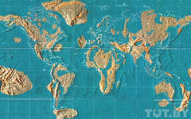
1
2
3
4
5
6
7
8
9
, ,, ,
1 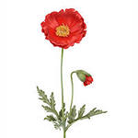 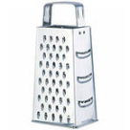 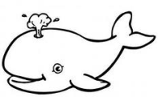2,1 2 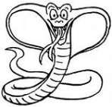
Б
, ,, , , ,
3 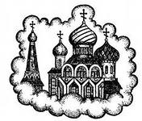 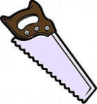 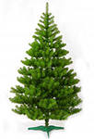 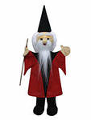 4 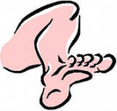 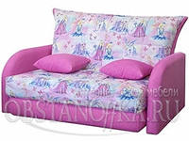 А
3,2,1 2,1 3,2,1 И
, , ,, ,
5 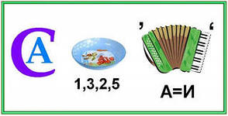 6 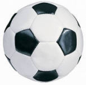 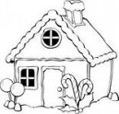 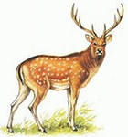
http://detsky-mir.com/index/page478/
,, , ,,
7 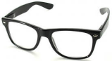 8 3,2.1,4 9 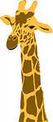4,5,3 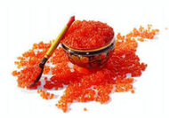Р
Ответы: 1. Материк 2. Кора 3. Архипелаг 4. Гондвана 5. Австралия 6. Ядро 7. Очаг 8. Гора 9. Африка
- На уроке обобщения знаний по теме «Гидросфера» (6 класс) использую кроссворд, после разгадывания которого дети в закрашенных клетках смогут прочитать загаданное слово.
Урок по теме «Изучение и охрана вод океана. Обобщение знаний по теме «Гидросфера»
1
2
5
4
3
6
7
8

,, , ,, ,
1 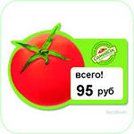 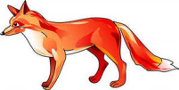 2  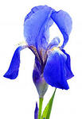 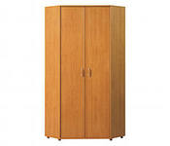
Е=У 1,2,3,4 1,2,3,4
, , , ,, , ,, ,
3 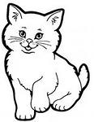 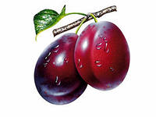 4 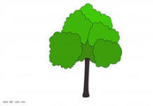 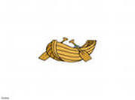 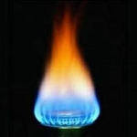
3,2,1 горит ?

,, , , , , , ,,
5  6 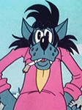 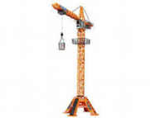 7 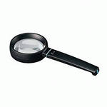П=Н
4,3
8 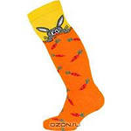 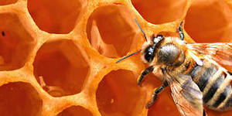1,2,3,4 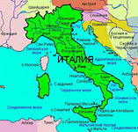 столица?
Ответы: 1. Цунами 2. Батискаф 3. Отлив 4. Водолаз 5. Прилив 6. Волна 7. Луна 8. Гольфстрим (зашифровано – АКВАЛАНГ)
При этом, разгадывая ребусы и вписывая слова в клетки кроссворда, ученик должен дать определение данному понятию и объяснить, как это понятие связано с изучаемой темой.
- Филворд - разновидность кроссворда, хорошо развивает зрительную память и учит правильному написанию слов. Слова в филворде читаются в разные стороны, сверху вниз и снизу вверх, могут произвольно "ломаться", но никогда не идут "по диагонали" и не пересекаются.
После изучения темы «Развитие географических знаний человека о Земле. Выдающиеся географические открытия и путешествия» можно провести проверку знаний, поделив класс на команды и предложить им разгадать «буквенный лабиринт» или филворд «Великие путешественники». Для выполнения этого задания нужна концентрация внимания. Кроме того, необходимо вспомнить и термины, загаданные в задании, а значит, развивается не только внимание, но и память. После того, как ученики найдут искомые слова, они должны соотнести имена путешественников с их портретами.
Филворд 1 «Великие путешественники»

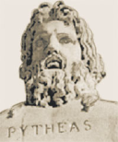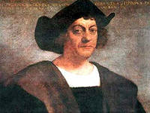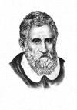
Т | Й | Е | Р | Д | Н | П
Т | К | А | Р | Э | И | И
О | К | Т | Т | И | К | Ф
Н | С | О | И | Л | Й | Е
А | Ф | С | Н | А | В | П
Л | Е | Б | М | З | Е | О
Л | Н | М | У | А | Р | Л
Е | Г | А | Л | О | К | О
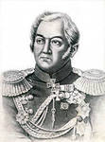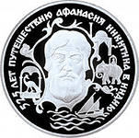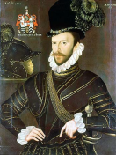
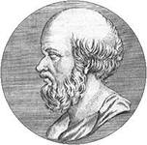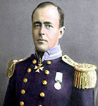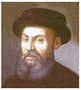

Филворд 2 «Великие путешественники»
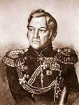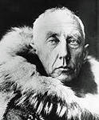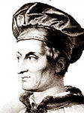
Б | Н | А | Н | Р | Е | С
Е | Н | Е | С | М | В | Е
Л | Е | Р | Г | А | О | М
Л | Б | И | Н | К | Н | Ё
И | К | Ч | У | П | С | Е
Н | У | Ч | С | Е | Н | В
С | К | И | Д | Н | У | М
Г | А | У | З | Е | Н | А
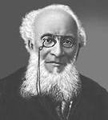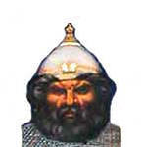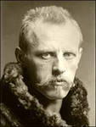
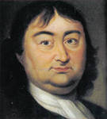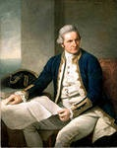
При проверке географической номенклатуры в 6 классе использую тематические ребусы. Приведу пример ребусов по теме «Реки». Ученик разгадывает ребус, находит реку на карте, показывает, определяет её исток, устье, бассейн, направление течения.
1. ,, ,, 2. , , , ,,
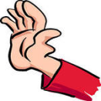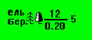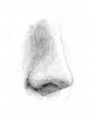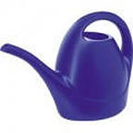
2,1 2.1 О=И
(Амур) (Енисей)
3. , 4. , 5.
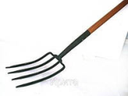 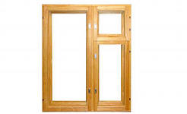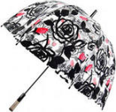 А 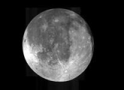
В=Н Т=К У=Е
(Нил) (Амазонка) (Лена)
6. , 7. 8. ,, ,, ,,,
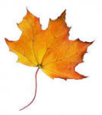 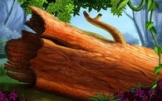 И 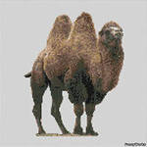 Ь  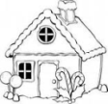*2
Л=М К=Р 1,2,3,4
(Миссури) (Обь) (Лимпопо)
Каждый урок – поле для творческой деятельности учителя. Обязательно элемент игры. Игра – это возможность отыскать себя в обществе, в человечестве, во Вселенной.
В отличие от взрослых, для которых естественной средой общения является язык, естественной средой общения для детей является игра. Игра – единственная деятельность ребёнка, имеющая место во все времена и у всех народов. Игра для детей – способ научиться тому, чему их никто не может научить.
Игра есть попытка детей организовать свой опыт. В игре происходит формирование отношений, разрешение конфликтов и передача чувств.
Использование кроссвордов и ребусов на уроках географии позволяет в игровой форме лучше запоминать сложные понятия и определения. Успешность выполнения данного вида деятельности будет иметь влияние на самооценку и повысит уверенность каждого ученика в своих силах.

